Филиал государственного учреждения
« Государственный энергетический и газовый надзор»
по Могилевской области
Климовичская районная энергогазинспекция
ПРЕДУПРЕЖДАЕТ

Строго запрещается разрушать и снимать ограждения, предупредительные плакаты, знаки безопасности; перелазить за ограждения, становиться на барьеры, площадки, конструкции и перекрытия, не предназначенные для прохода и не имеющие специального ограждения и поручней. Для предотвращения опасной ситуации не следует ходить по трубопроводам тепловых сетей при надземной прокладке.
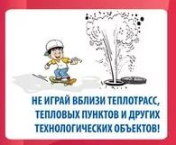
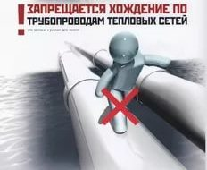
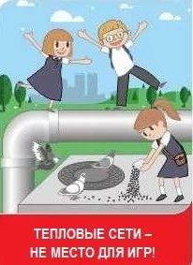

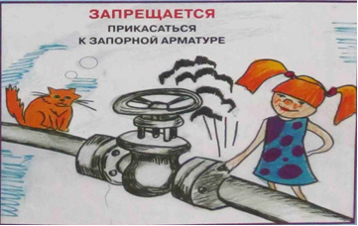
Запрещается соприкасаться с участками
трубопроводов с поврежденной тепловой
изоляцией, а также разрушать ее, так как
человек может получить термический
ожог из-за высокой температуры теплоносителя.
Запрещается находиться в непосредственной
близости от фланцевых соединений, запорной
и регулирующей арматуры, трубопроводов пара
и горячей воды, а также открывать и закрывать
арматуру на трубопроводах.

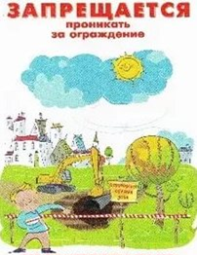
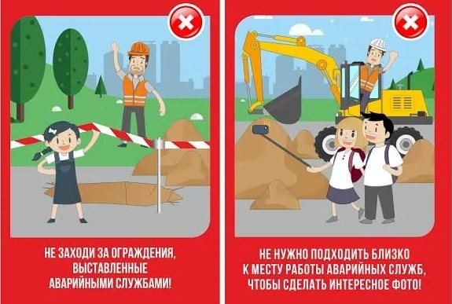
Особую осторожность необходимо соблюдать в местах прокладки трубопроводов тепловых сетей. Помните, что нельзя играть вблизи мест проведения ремонтных работ и испытаний на трубопроводах тепловых сетей, а также в местах проведения раскопок или прокладки новых теплотрасс. Передвигаться в таких случаях следует в местах, оборудованных специальными трапами и эстакадами.


Следует помнить, что нельзя спускаться в
подземные сооружения, котлованы, траншеи,
подвалы, тепловые камеры и тепловые
пункты жилых домов и зданий.
Запрещается ломать замки и двери в тепловых пунктах.
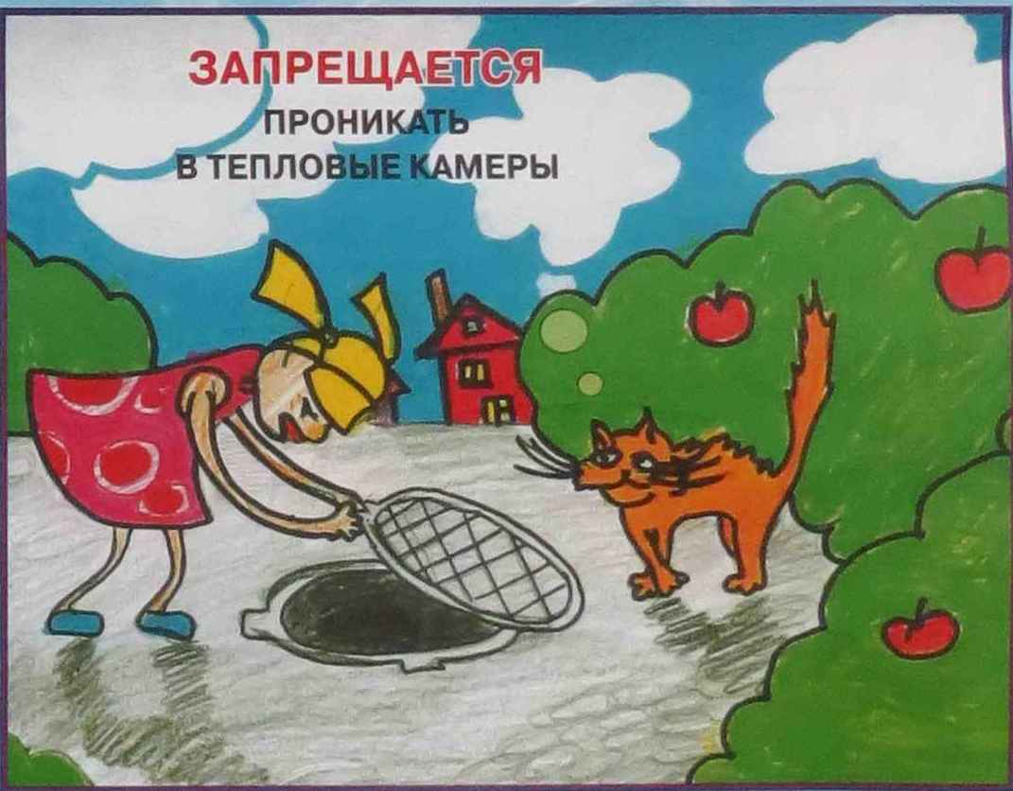
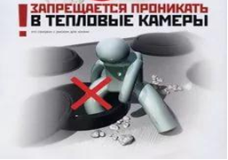

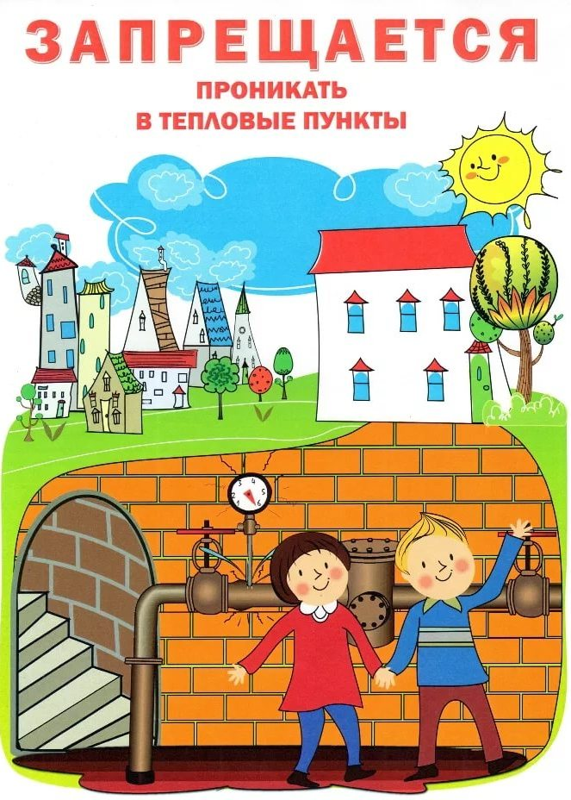

При обнаружении открытого теплового пункта
или подвала, запрещается заходить в него,
разрушать тепловую изоляцию, измерительные
приборы и средства автоматики, а также трогать
запорную и регулирующую арматуру.



Необходимо быть особо внимательными при прохождении вблизи люка тепловой камеры, так как люк может быть открыт или поврежден.


Лица, виновные в причинении умышленных повреждений оборудования, привлекаются к административной ответственности в соответствии с Кодексом Республики Беларусь административных правонарушений и Процессуально-исполнительного Кодекса Республики Беларусь об административных правонарушениях.
При обнаружении промоин, осадки грунта в местах проведения раскопок, испытаний и ремонтных работ трубопроводов тепловых сетей, а также открытых люков, тепловых пунктов или поврежденных замков и дверей в них, следует сообщить об этом диспетчеру Климовичского УКП «Коммунальник» по телефону 7-89-90
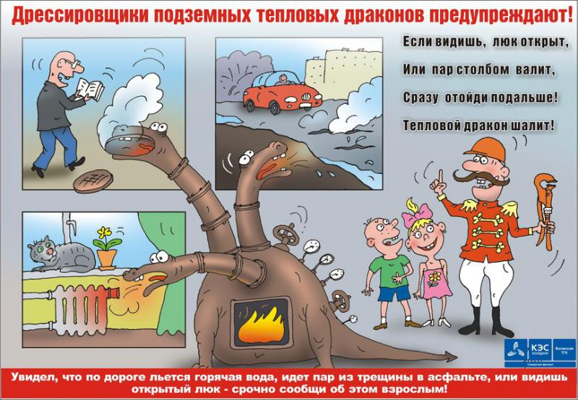

Помните!!!
Тепловая энергия таит в себе опасность, с ней надо обращаться аккуратно.

